1.Раскрась те предметы, названия которых начинаются на звук [У]. 2 Большую букву У заштрихуй по образцу, а

Соедини их с буквой У. маленькую раскрась красным цветом.

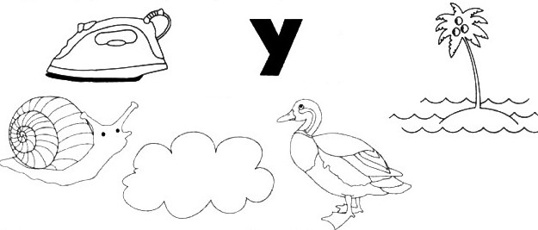 

3.Найди место звука [У] в словах и раскрась нужную клеточку 4.Назови каждую картинку, определи, сколько звуков [У]

красным цветом. слышится в слове, соедини картинку с нужной цифрой.

 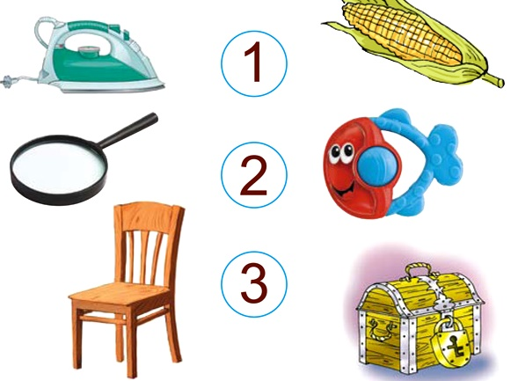

5.Обведи буквы А и У в овал красным карандашом по образцу. 6.Соедини точки по порядку и раскрась

Прочитай слова, которые получились. то, что получилось красным цветом.

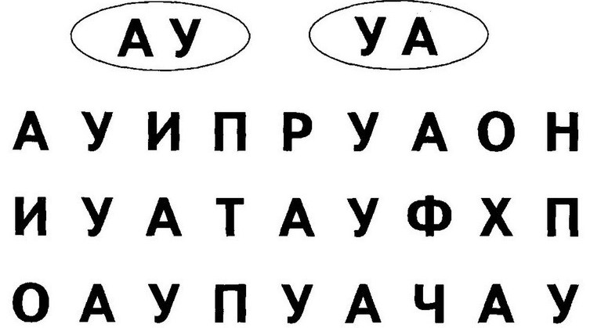 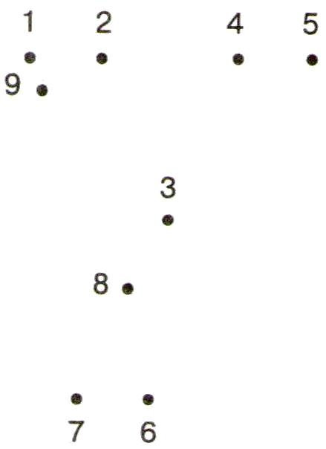

7. Какую букву У поймал рыбак на удочку? Раскрась эту букву в красный цвет. 8.Почини букву У.

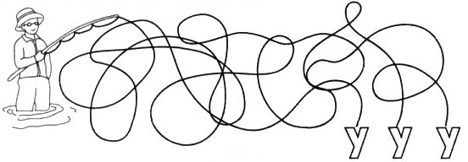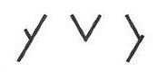

9.Повторить с ребёнком названия грибов и лесных ягод. Какие из грибов съедобные, а какие ядовитые? Закрепить обобщающие понятия «грибы», «ягоды».

10.Раскрасьте кружок около съедобных грибов зелёным цветом, 11.Помоги мальчику собрать грибы. Проведи

а около ядовитых – красным. Раскрась грибы. линию так, чтобы все грибы оказались внутри неё.

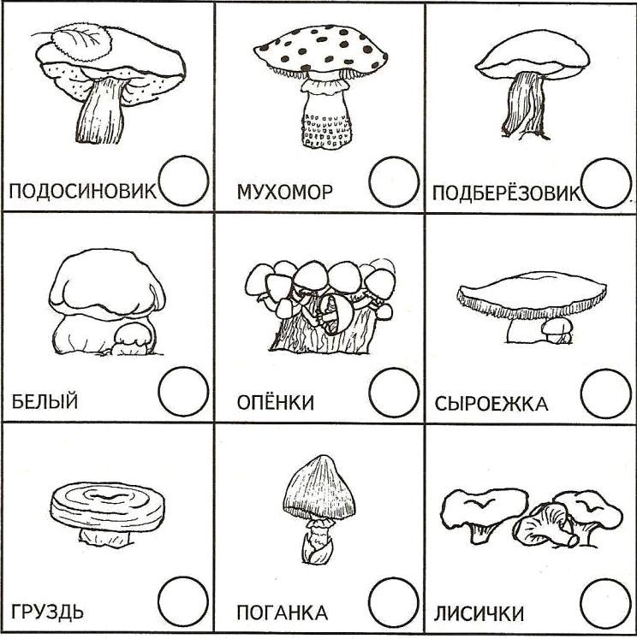 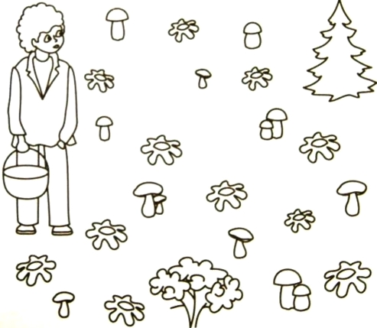

12. Зачеркни в каждом ряду лишнее. Объясни почему? 13.Подумай и заполни пустые клеточки так, чтобы в

каждом ряду и в каждом столбике картинки не повторялись

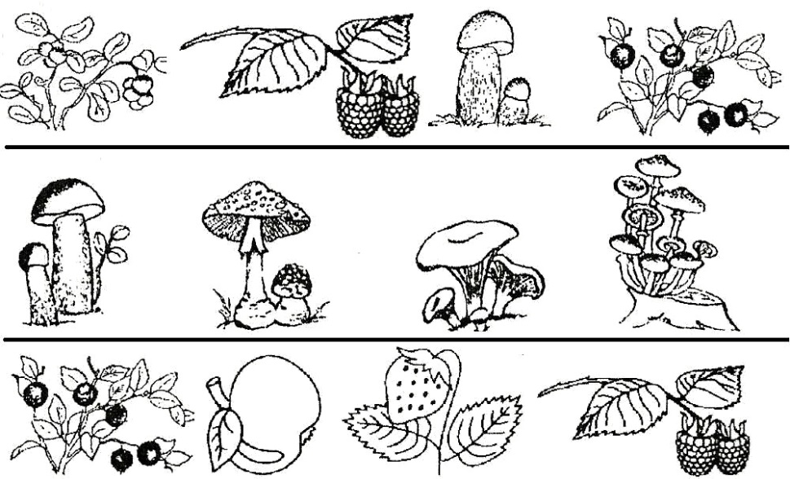 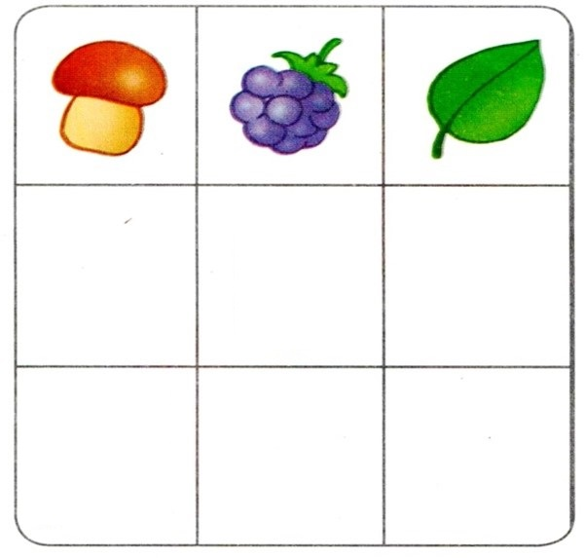

14.Раскрась жёлтым цветом цифру, которая показывает количество больших грибов, 15.Соедини ягоды с тенью.

зачеркни цифру, которая показывает количество маленьких грибов.

И обведи в кружок цифру, которая показывает количество средних грибов.

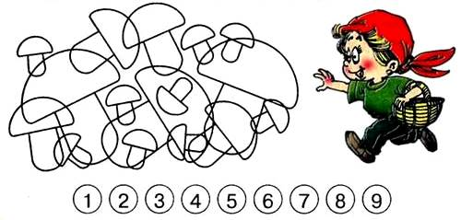 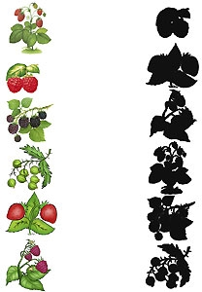

Соблюдая интонацию прочитай буквы. Какие слова получились?

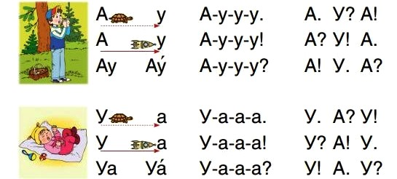

Соблюдая интонацию прочитай буквы. Какие слова получились?



Прочитай протяжно на одном выдохе буквы, передвигая палец ведущей руки от буквы к букве:

1. Слева направо по одной букве
2. Сверху вниз по одной букве
3. Парами слева направо
4. Парами сверху вниз

|  |  |  |  |
| --- | --- | --- | --- |
| **А** | **У** | **А** | **У** |
| **У** | **А** | **У** | **А** |
| **У** | **А** | **У** | **А** |
| **А** | **У** | **А** | **У** |

Прочитай протяжно на одном выдохе буквы, передвигая палец ведущей руки от буквы к букве:

1. Слева направо по одной букве
2. Сверху вниз по одной букве
3. Парами слева направо
4. Парами сверху вниз

|  |  |  |  |
| --- | --- | --- | --- |
| **А** | **У** | **А** | **У** |
| **У** | **А** | **У** | **А** |
| **У** | **А** | **У** | **А** |
| **А** | **У** | **А** | **У** |